Daar komt papa,
wat ben ik blij
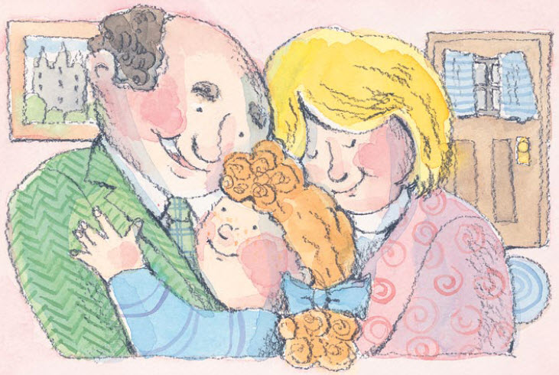Blij als ik hem zie;

Spring in ’t rond en juich van vreugd’,
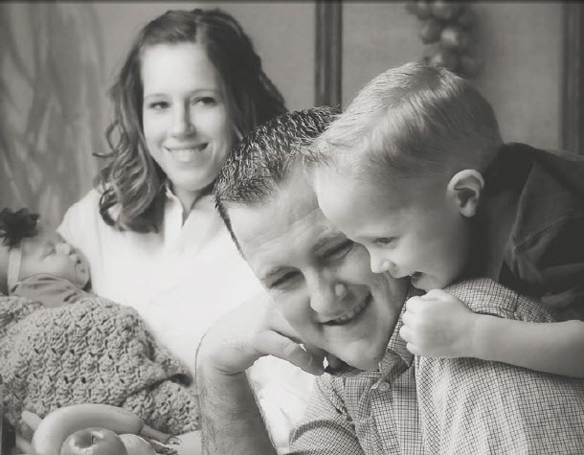
nu klim ik op zijn knie

sla mijn armen
om zijn hals,
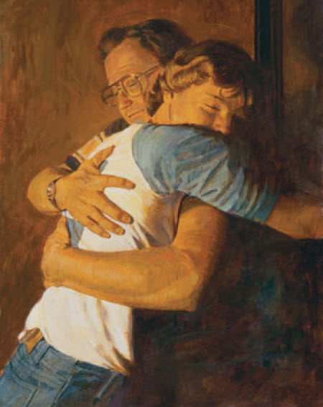
Kan hij niets meer doen,
Nu krijgt papa,
raad eens wat!
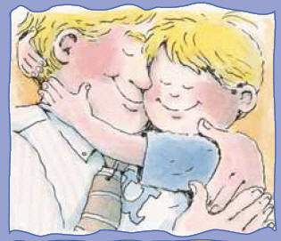
Een dikke zoen!

